※音楽スタート 「ずっと～You are my Everything」
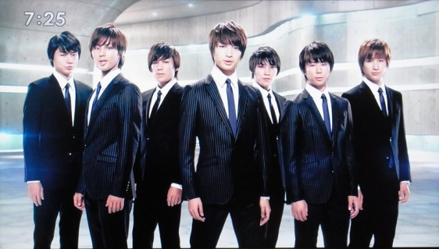
「もう大丈夫だよ」
「安心して」
「ずっと」
（全員）「応援するから」
※音楽小さく

「今から生活委員会からの連絡をします。」
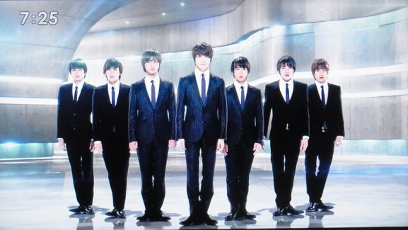
「協力しあえる学校」をつくりだしたあいさつの写真は、
今度は、「あいさつのとびかう学校」を
つくりだそうとしています。

「あいさつがとびかう学校」をぜひ思いうかべてください。

朝、教室に入ったら、みんなから「おはよう」(放送室にいるメンバーで次々に言う)・・・
とたくさん言われたら、気持ちいいと思いませんか。
一日がんばろうと思えますよ、きっと。

休み時間にろうかを歩いていたら、他の学年の子に
「こんにちは」（放送室にいるメンバーで次々に言う）・・・
と言われたら、いいと思いませんか。
ろうかをうつ向いて歩いていたのが、顔をあげて歩きたくなると思います。

帰りの会、教室から出る時に、「さよなら、また明日」（放送室にいるメンバーで次々に言う）・・・
なんて、たくさんの子に言われたら、次の日、学校に来るのが楽しくなりませんか。

そんな理想の学校「あいさつがとびかう学校」を一緒につくりだしていきましょう。
生活委員会は応援します。児童会と一緒に。

※音楽大きく
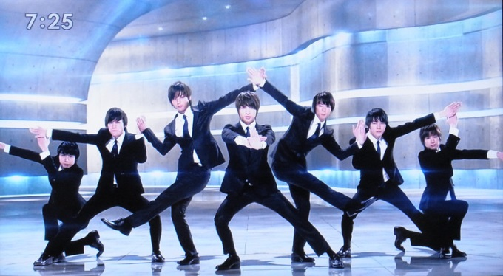
「あいさつを」
「応援するよ」
（全員で）「生活委員会」
※音楽切る
「これで生活委員会からの連絡を終わります。」

